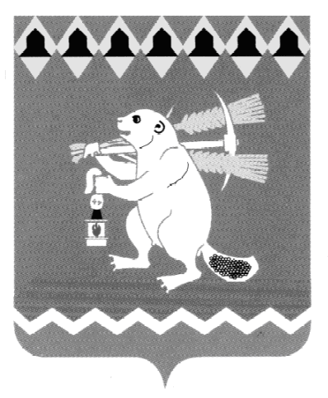
Администрация Артемовского городского округа
ПОСТАНОВЛЕНИЕ

от 11.02.2022 № 131-ПА

О внесении изменений в состав комиссии по рассмотрению вопросов предоставления из бюджета Артемовского городского округа субсидий на финансовую поддержку социально ориентированных некоммерческих организаций (объединений), не являющихся государственными (муниципальными) учреждениями, осуществляющих свою деятельность на территории Артемовского городского округа

В связи с возникшей необходимостью изменения персонального состава комиссии по рассмотрению вопросов предоставления из бюджета Артемовского городского округа субсидий на финансовую поддержку социально ориентированных некоммерческих организаций (объединений), не являющихся государственными (муниципальными) учреждениями, осуществляющих свою деятельность на территории Артемовского городского округа, руководствуясь статьей 31 Устава Артемовского городского округа,

ПОСТАНОВЛЯЮ:
- Внести изменения в состав комиссии по рассмотрению вопросов предоставления из бюджета Артемовского городского округа субсидий на финансовую поддержку социально ориентированных некоммерческих организаций (объединений), не являющихся государственными (муниципальными) учреждениями, осуществляющих свою деятельность на территории Артемовского городского округа, утвержденный постановлением Администрации Артемовского городского округа от 01.03.2018
№ 232-ПА, с изменениями, внесенными постановлениями Администрации Артемовского городского округа от 03.03.2020 № 246-ПА, 09.03.2021 № 141-ПА, изложив его в следующей редакции (Приложение).
- Постановление разместить на Официальном портале правовой информации Артемовского городского округа (www.артемовский-право.рф) и на официальном сайте Артемовского городского округа в информационно-телекоммуникационной сети «Интернет».
- Контроль за исполнением постановления возложить на заместителя главы Администрации Артемовского городского округа Лесовских Н.П.

Глава Артемовского городского округа К.М. Трофимов

Приложение
к постановлению Администрации
Артемовского городского округа
от 11.02.2022 № 131-ПА

Приложение
к постановлению Администрации
Артемовского городского округа
от 01.03.2018 № 232-ПА

СОСТАВ
комиссии по рассмотрению вопросов предоставления из бюджета Артемовского городского округа субсидий на финансовую поддержку социально ориентированных некоммерческих организаций (объединений), не являющихся государственными (муниципальными) учреждениями, осуществляющих свою деятельность
на территории Артемовского городского округа

№ п/п | Ф.И.О. | Должность
1 | Лесовских Наталия Павловна | заместитель главы Администрации Артемовского городского округа, председатель
2 | Чупракова Юлия Васильевна | ведущий специалист отдела по работе с детьми и молодежью Администрации Артемовского городского округа, секретарь
 | Члены комиссии:
3 | Шиленко Наталия Николаевна | начальник Финансового управления Администрации Артемовского городского округа
4 | Собина Татьяна Александровна | заведующий отделом по учету и отчетности Администрации Артемовского городского округа
5 | Пономарева Елена Витальевна | заведующий юридическим отделом Администрации Артемовского городского округа
6 | Харченко Светлана Валерьевна | заместитель начальника Территориального отраслевого исполнительного органа государственной власти Свердловской области – Управление социальной политики Министерства социальной политики Свердловской области № 2 (по согласованию)

